

**TÜRKİYE CUMHURİYETİ**

**SELÇUK ÜNİVERSİTESİ**

**MÜHENDİSLİK FAKÜLTESİ**

**ELEKTRİK-ELEKTRONİK BÖLÜMÜ**

**TASARIM PROJESİ RAPORU**

ARDUNİO İLE ENGELDEN KAÇAN ROBOT YAPIMI

HAZIRLAYAN:151202012 ABDÜSSAMED KAPLAN

PROJE DANIŞMANI:PROF.DR.CEMİL SUNGUR

KONYA-2018

İÇİNDEKİLER

Sayfa No

ÖZET .......................................................................................................................... 1

1.GİRİŞ ........................................................................................................................ 2

1.1.Arduino Uno ......................................................................................................... 2

1.2.Ultrasonik Mesafe Sensörü HC-SR04.....................................................................5

1.3. Motor Sürücü Entegresi L298N ............................................................................ 6

1.4.6V 250 Rpm Motor ve Tekerlek Seti……………………………………………………………………8

2.1.DONANIM……………………………………………………………………………………………………………..9

2.1.1.Engelden Kaçan Robot Devre Şeması………………………………………………………………..9

2.1.2.Engelden Kaçan Robot Araç Kiti Ve Donanımı……………………………………………………10

2.2.YAZILIM ...................................................................................................................10

2.1. Arduino Programlama Komutları ...........................................................................11

2.2.2. Projenin Kodlarının Yazılması ............................................................................. 12

3.KAYNAKLAR ............................................................................................................... 18

**ÖZET**

Robotlar günlük yaşamda ve endüstriyel otomasyon uygulamalarında gün geçtikçe daha yaygın bir biçimde yer almaya başlamıştır. İnsana özgü eksiklerden arındırılmışlardır ve görevlerini eksiksiz bir biçimde gerçekleştirmektedirler. Dış dünya ile sensörleri aracılığıyla haberleşirler ve gelen bilgileri mantıksal işlemlerle değerlendirip karar verirler. Bu proje kapsamında ise engelden kaçarak yolunu bulan türde bir robot tasarlamak amaçlanmıştır. Robot; DC motorlar, DC motor sürücü devresi(L293B), mikrodenetleyici yazılımı, ultrasonik algılama devresi gibi alt sistemlerden oluşmaktadır. Tasarlanan robotun ana işlevi söyle açıklanabilir; engelden kaçan robot sahip olduğu ultrasonik algılayıcı ile çevresindeki cisimleri algılayıp hareketini bu cisimlerin konumuna göre düzenleyecektir.

**-1-**

**GİRİŞ**

**MALZEMELERİN TANITIMI**

* 1. **Arduino Uno**

Arduino, elektronik projeler oluşturmak için kullanılan açık kaynak kodlu bir platformdur. Temel olarak devre kartı, işlemci, derleyici ve derlenen programları işlemciye yükleyen araçlardan meydana gelir. Arduino ailesi; Uno, Leonardo, Due gibi birçok çeşitte board ve Arduino proto shield gibi yardımcı elemanlardan meydana gelmektedir. Arduino ailesinin popüler board’u olan Arduino Uno R3’ün genel yapısı şu şekildedir;

**-2-**

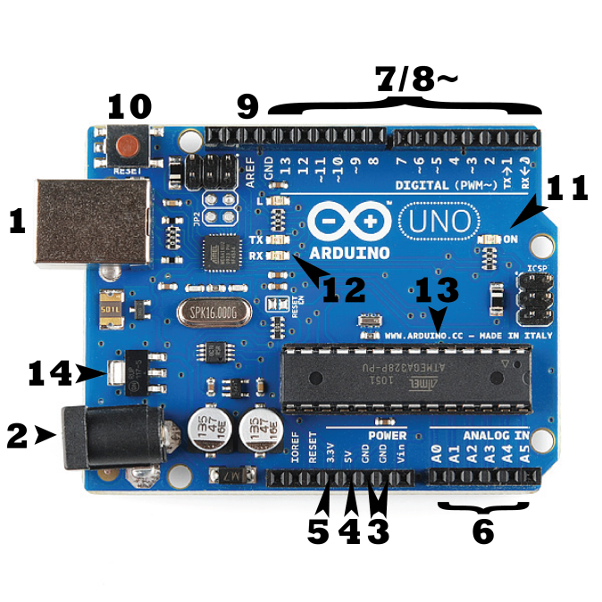

1) USB jakı

2) Power jakı(7-12V DC)

3) GND- toprak pini

4) 5V power pini

5) 3.3V power pini

6) Analog giriş pinleri

7) Dijital giriş / çıkış pinleri

8) Tilda(~) işaretli pinler PWM çıkışı sağlar

9) AREF- analog referans pini

10) Reset butonu

11) Power ledi

12) TX / RX ledleri

13) Mikrodenetleyici ATmega328

14) Regülato

**-3-**

Arduino Uno’nun teknik özelliklerine bakılırsa; mikrodenetleyici olarak ATmega328 kullanılmıştır. 32 KB belleğe sahiptir. Çalışma gerilimi de +5V DC’dir. Board’un USB jakından veya power jakından Arduino’ya güç vererek 5V çıkış veren power pininden düzenli 2 olarak çıkış alınabilir. Board’un sağ tarafında 14 adet dijital giriş / çıkış pini bulunur.Bu pinlerden yanında tilda (~) işareti olan 6 tane pin PWM çıkışı destekeler. Bourd’un sol tarafında ise 6 adet analog giriş pini bulunur. Giriş / çıkış pini başına düşen DC akım 40 mA kadardır. Arduinonun yardımcı elemanlarından olan Arduino Uno Proto Shield ise Arduino’nun üzerine takılarak kullanılır. Arduino projelerini ayrı bir breadboard kulanmaksızın Proto Shield üzerne koyulan küçük breadboard üzerinde devre kurulumuna ve özel olarak tasarlanmış devrelerin Arduino ile beraber kullanılmasına imkan sağlamaktadır. Yani orta bölümde bulunan mini breadboard ile lehimlemeye gerek kalmadan devreler rahatlıkla kurulabilir.

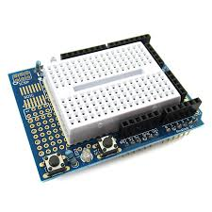

**-4-**

**1.2. Ultrasonik Mesafe Sensörü (HC-SR04)**

Ultrasonik sensörler ses dalgalarının yardımıyla nesneleri temas etmeksizin tespit edebilen sensörlerdir. Ses dalgaları sınıflandırılmasında 20Khz-1Ghz aralığındaki ses sinyalleri ultrasonic ses olarak tanımlanmıştır. ultrasonic sensörler de bu insan kulağının algılayamayacağı frekanslardaki ultrasonik ses dalgalarını kullanarak işlem yaparlar. HC-SR04 olarak adlandırılan ultrasonik mesafe sensörü basitçe tanımlanırsa bir hoparlör ve bir mikrofondan oluşur. 40Khz frekansında ultrasonik ses dalgaları üretmektedir. Sensör bu ürettiği ses dalgalarını hoparlörden yayar. Eğer ses dalgaları bir cisim ile çarpışırsa yansıyarak sensörün mikrofonu tarafından algılanırlar. Burada önemli olan dalgaların gidiş geliş süresidir. Bu süre kullanarak da cismin sensöre olan uzaklığı hesaplanır.

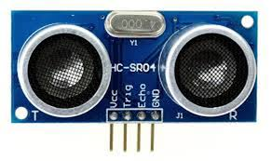

**HC-SR04**

HC-SR04 mesafe sensöründe 4 adet pin mevcuttur. Bunlar Vcc, GND, Trig ve Echo pinleridir. Vcc ve GND pinlerinden sensöre 5V ve toprak verilirken Trig( Trigger ) ve Echo pinleri de Arduino üzerindeki ikisine bağlanır. Trigger pini output iken echo pini inputtur. Trigger pinine güç verince sensör ses dalgasını yaymaya başlar. Cismin sensörden uzaklığı ile doğru orantılı olarak echo pini belli bir süre lojik 1

**-5-**

seviyesinde kalır ve tekrar lojik 0 olur. Yani cismin sensöre uzaklığını

ölçmek için echo pininin ne kadar süreyle lojik 1 seviyesinde kaldığına bakılır. HC-SR04 mesafe sensörünün temel özellikleri şu şekildedir;

• Çalışma Voltajı — 5V DC

• Çektiği Akım — 15 Ma

• Çalışma Frekansı — 40 Hz

• Maksimum Görme Menzili — 4 m

• Minimum Görme Menzili — 2 cm

• Görme Açısı — 15 derece

• Boyutları — 45mm x 20mm x 15mm

* 1. **L298N Voltaj Regulatörlü Çift Motor Sürücü Kartı**

L298 entegresi içerisinde 2 adet H-Köprüsü bulunduran, yüksek gerilim ve akım gerektiren durumlarda motor sürmek için üretilmiş, lojik olarak kontrol edilebilen motor sürücü entegresidir. Bu entegreyi incelememizin sebebi bir çok motor türünü kontrol etmemize yardımcı olmakla birlikte lojik kontrolü sayesinde mikrodenetleyiciler tarafından da kontrol edilebilmesidir. Aynı anda 2 adet DC motorun hem hızını hem de yönünü ayarlamamızı sağlayan bu entegre aynı zamanda step motor sürerken de bazı durumlarda gerçekten avantaj sağlar. Şimdi biraz daha detaylı inceleyelim:

**-6-**

BLOK DİYAGRAMI:

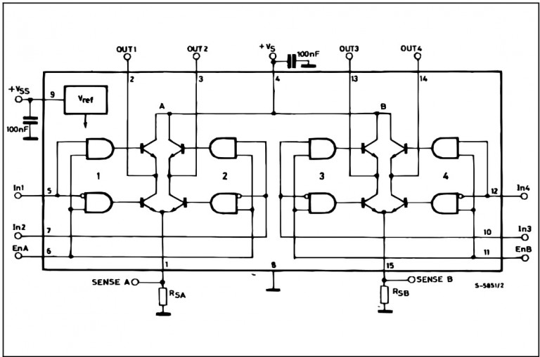

***NOT:***İçerisindeki 2 adet H köprüsü bu diyagramdan daha net anlaşılacaktır. Bu entegreyi devrede kullanırken Vss ve Vs bacaklarının 100nF’lık bir kapasiteyle toprağa bağlamayı unutmayınız.

#### PİN BAĞLANTILARI

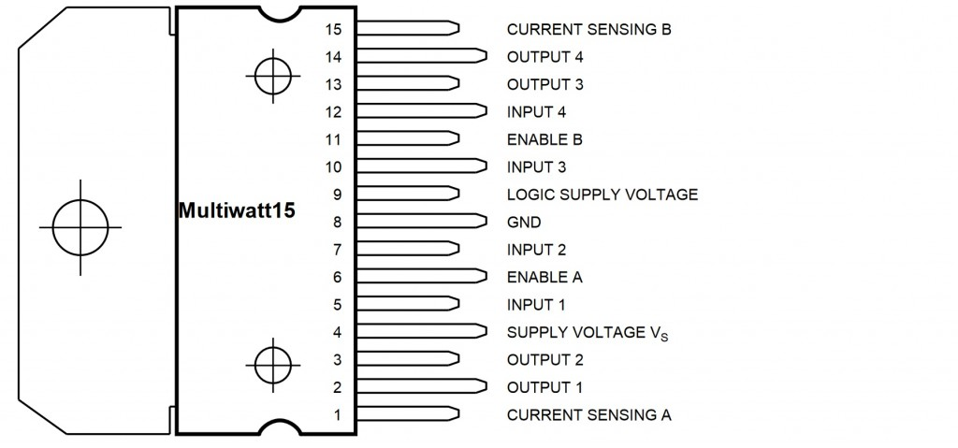

**-7-**

**2.1 6V 250 Rpm Motor ve Tekerlek Seti**

Plastik redüktörlü motor ve tekerlek seti basit uygulamalarda kullanabileceğiniz bir üründür. Motorda iki ayrı noktadan mil çıkışı olduğu için sağ ve sol kullanımlarda rahatlıkla kullanılabilir. (Bkz Şekil 1)

ÖZELLIKLER

-Çalışma Voltajı: 3-6V

-Hız: 250 Rpm(6V)

-Ağırlık: 29gr TEKER ÖLÇÜLERI

- Çapı: 70mm

-Kalınlık: 30mm

-Ağırlık: 45gr

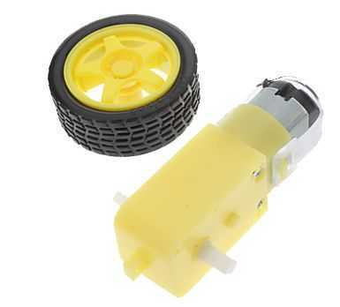

Şekil 1.Motor Ve Tekerlek Seti

**-8-**

**2.1DONANIM**

**2.1.1.Engelden Kaçan Robot Devre Şeması**

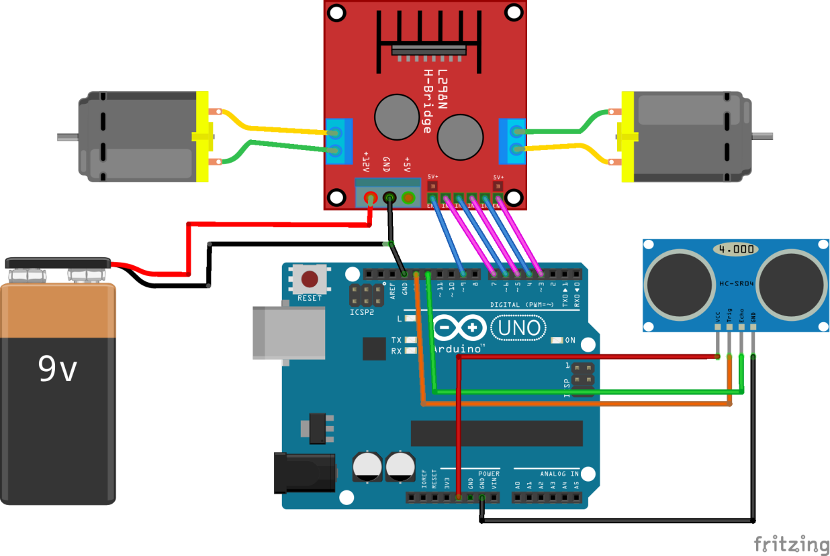

**-9-**

**2.1.2.Engelden Kaçan Robot Araç Kiti Ve Donanımı**

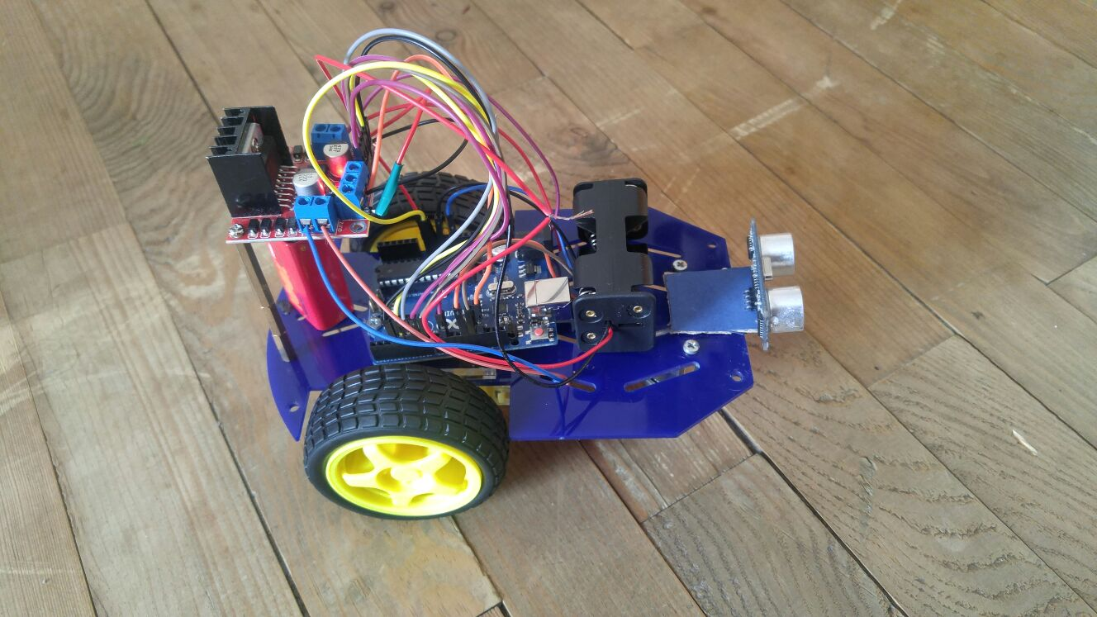

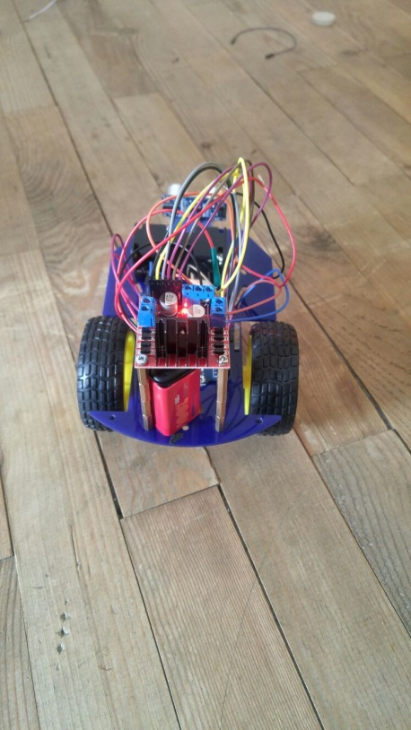

**-10-**

**ARDUINO UNO PROGRAMLAMA**

Arduino Uno 'yu programlamak için Arduino programını indirmeniz gerekir. Programı indirip açtıktan sonra Tools > Board menüsünden Arduino Uno 'yu seçiniz. (Bkz Şekil 5) 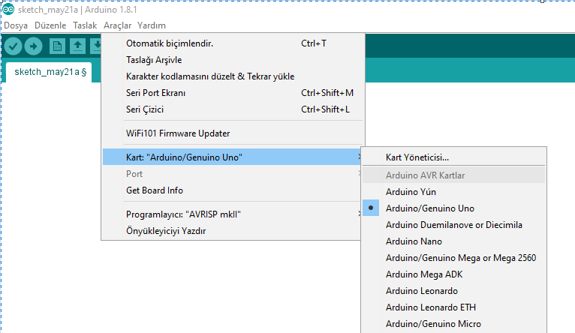

Şekil 5. Arduino Programı Tools-Board Menüsü

Arduino Uno üzerindeki ATmega328 e önceden bir bootloader yüklenmiştir. Bu bootloader sayesinde Arduino 'yu programlamanız için harici bir programlayıcı donanımına ihtiyacınız olmaz. Orjinal STK500 programını kullanarak haberleşir. Ayrıca Arduino ISP kullanarak Arduino 'nun bootloader 'ını devre dışı bırakabilir ve mikrodenetleyiciyi ICSP (In Circuit Serial Programming) pini üzerinden programlayabilirsiniz.

**-11-**

**ARDUINO UNO USB AŞIRI AKIM KORUMASI**

Arduino Uno, bilgisayarınızın USB portunu aşırı akım ve kısa devreden koruyan resetlenebilir bir çoklu sigortası bulunur. Çoğu bilgilsayarın portlar için kendi korumaları olmasına rağmen bu sigorta ekstra bir koruma katmanı sağlar. Eğer USB portuna 500 mA den fazla bir yük binerse, sigorta otomatik olarak bağlantıyı kısa devre veya aşırı akım durumu ortadan kalkana dek keser.

**Algoritma**

Robotumuzu kodlamaya başlamadan önce hangi işlemleri takip edeceğimizi bilmemiz gerekiyor. Temel amacımız robotun bir engele takılmaması olacaktır. Örnek olarak geniş bir zeminde engelle karşılaştığında sağ yöne hamle yapan bir robotun temel algoritmasını göstermek istiyorum :

[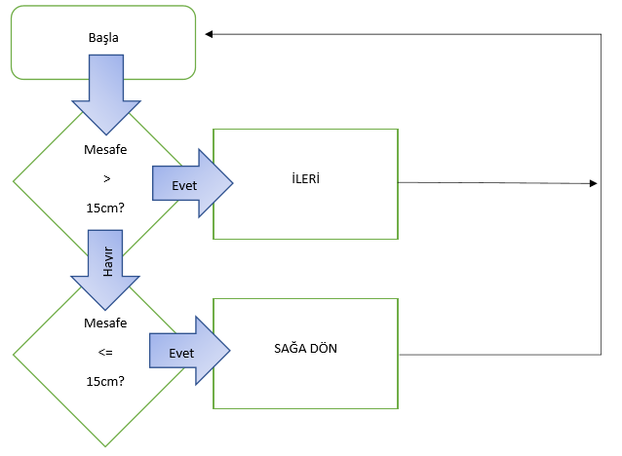](http://maker.robotistan.com/wp-content/uploads/2017/10/engelflow.png)

**-12-**

**Programın Kodları**

#define echoPin 12 //Ultrasonik sensörün echo pini Arduino'nun 12.pinine

#define trigPin 13 //Ultrasonik sensörün trig pini Arduino'nun 13.pinine tanımlandı.

#define MotorR1 7

#define MotorR2 6

#define MotorRE 9 // Motor pinlerini tanımlıyoruz.

#define MotorL1 5

#define MotorL2 4

#define MotorLE 3

long sure, uzaklik; //süre ve uzaklık diye iki değişken tanımlıyoruz.

void setup() {

// ultrasonik sensör Trig pininden ses dalgaları gönderdiği için OUTPUT (Çıkış),

// bu dalgaları Echo pini ile geri aldığı için INPUT (Giriş) olarak tanımlanır.

pinMode(echoPin, INPUT);

pinMode(trigPin, OUTPUT);

-13-

pinMode(MotorL1, OUTPUT);

pinMode(MotorL2, OUTPUT);

pinMode(MotorLE, OUTPUT); //Motorlarımızı çıkış olarak tanımlıyoruz.

pinMode(MotorR1, OUTPUT);

pinMode(MotorR2, OUTPUT);

pinMode(MotorRE, OUTPUT);

Serial.begin(9600);

}

void loop() {

digitalWrite(trigPin, LOW); //sensör pasif hale getirildi

delayMicroseconds(5);

digitalWrite(trigPin, HIGH); //Sensore ses dalgasının üretmesi için emir verildi

delayMicroseconds(10);

digitalWrite(trigPin, LOW); //Yeni dalgaların üretilmemesi için trig pini LOW konumuna getirildi

sure = pulseIn(echoPin, HIGH); //ses dalgasının geri dönmesi için geçen sure ölçülüyor

uzaklik = sure / 29.1 / 2; //ölçülen süre uzaklığa çevriliyor

-14-

Serial.println(uzaklik);

if (uzaklik < 15) // Uzaklık 15'den küçük ise,

{

geri(); // 150 ms geri git

delay(150);

sag(); // 250 ms sağa dön

delay(250);

}

else { // değil ise,

ileri(); // ileri git

}

}

void ileri(){ // Robotun ileri yönde hareketi için fonksiyon tanımlıyoruz.

digitalWrite(MotorR1, HIGH); // Sağ motorun ileri hareketi aktif

digitalWrite(MotorR2, LOW); // Sağ motorun geri hareketi pasif

analogWrite(MotorRE, 150); // Sağ motorun hızı 150

digitalWrite(MotorL1, HIGH); // Sol motorun ileri hareketi aktif

-15-

digitalWrite(MotorL2, LOW); // Sol motorun geri hareketi pasif

analogWrite(MotorLE, 150); // Sol motorun hızı 150

}

void sag(){ // Robotun sağa dönme hareketi için fonksiyon tanımlıyoruz.

digitalWrite(MotorR1, HIGH); // Sağ motorun ileri hareketi aktif

digitalWrite(MotorR2, LOW); // Sağ motorun geri hareketi pasif

analogWrite(MotorRE, 0); // Sağ motorun hızı 0 (Motor duruyor)

digitalWrite(MotorL1, HIGH); // Sol motorun ileri hareketi aktif

digitalWrite(MotorL2, LOW); // Sol motorun geri hareketi pasif

analogWrite(MotorLE, 150); // Sol motorun hızı 150

}

void geri(){ // Robotun geri yönde hareketi için fonksiyon tanımlıyoruz.

digitalWrite(MotorR1, LOW); // Sağ motorun ileri hareketi pasif

digitalWrite(MotorR2, HIGH); // Sağ motorun geri hareketi aktif

analogWrite(MotorRE, 150); // Sağ motorun hızı 150

-16-

digitalWrite(MotorL1, LOW); // Sol motorun ileri hareketi pasif

digitalWrite(MotorL2, HIGH); // Sol motorun geri hareketi aktif

analogWrite(MotorLE, 150); // Sol motorun hızı 150

}

**-17-**

1. **KAYNAKLAR**

* [**http://ceng2.ktu.edu.tr/~cakir/files/tasProjesi/13-14-Bahar/24_tpRapor.pdf**](http://ceng2.ktu.edu.tr/~cakir/files/tasProjesi/13-14-Bahar/24_tpRapor.pdf)
* [**http://maker.robotistan.com/engelden-kacan-robot-yapimi/**](http://maker.robotistan.com/engelden-kacan-robot-yapimi/)
* [**https://www.robotistan.com/l298n-voltaj-regulatorlu-cift-motor-surucu-karti**](https://www.robotistan.com/l298n-voltaj-regulatorlu-cift-motor-surucu-karti)
* [**https://www.direnc.net/**](https://www.direnc.net/)

**-18-**